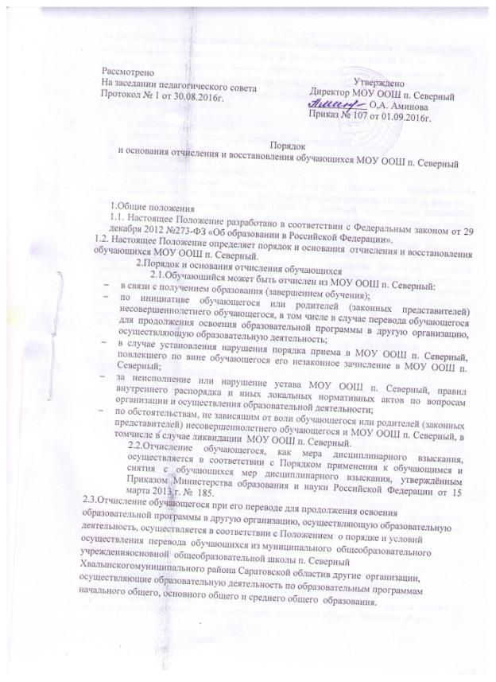

2.4.Отчисление по инициативе обучающегося или родителей (законных представителей) несовершеннолетнего обучающегося, достигшего возраста пятнадцати лет, за исключением отчисления при переводе обучающегося для продолжения освоения образовательной программы в другую организацию, осуществляющую образовательную деятельность производится по заявлению обучающегося или родителей (законных представителей) обучающегося.
В заявлении указываются:
- фамилия, имя, отчество (при наличии) обучающегося;
- дата и место рождения;
- класс обучения;
- причины оставления учреждения.
После поступления заявления родителей (законных представителей) несовершеннолетнего обучающегося, достигшего возраста пятнадцати лет и не имеющего основного общего образования, МОУ ООШ п. Северный испрашивает письменное согласие на отчисление комиссии по делам несовершеннолетних и защите их прав и Учредителя.
После поступления заявления несовершеннолетнего обучающегося, достигшего возраста пятнадцати лет и не имеющего основного общего образования, МОУ ООШ п. Северный испрашивает письменное согласие на отчисление родителей (законных представителей) обучающегося, комиссии по делам несовершеннолетних и защите их прав и Учредителя.Обучающийся, достигший возраста пятнадцати лет и не имеющий основного общего образования, может оставить МОУ ООШ п. Северный только по согласию родителей (законных представителей) несовершеннолетнего обучающегося, комиссии по делам несовершеннолетних и защите их прав и Учредителя. Отчисление из МОУ ООШ п. Северныйоформляется приказом директора МОУ ООШ п. Северный с внесением соответствующих записей в алфавитную книгу учёта обучающихся.
2.5..При отчислении МОУ ООШ п. Северныйвыдает заявителю следующие документы:
- личное дело обучающегося;
- ведомость текущих оценок, которая подписывается директором МОУ ООШ п. Северный, и заверяется печатью МОУ ООШ п. Северный;
- документ об уровне образования (при его наличии).
2.6..Обучающимся, не прошедшим итоговой аттестации или получившим на итоговой аттестации неудовлетворительные результаты, а также обучающимся, освоившим часть образовательной программы и (или) отчисленным из МОУ ООШ п. Северный выдается справка об обучении или о периоде обучения по образцу, установленному МОУ ООШ п. Северный.
2.7..Права и обязанности обучающегося, предусмотренные законодательством об образовании и локальныминормативными актами МОУ ООШ п. Северный прекращаются с даты его отчисления из МОУ ООШ п. Северный.
2.8.Родители (законные представители) несовершеннолетнего обучающегося могут обжаловать решение МОУ ООШ п. Северныйоб отчислении, принятое по инициативе Учреждения, в установленном законом порядке.
3.Восстановление обучающихся .
3.1. Восстановление обучающегося в школе, если он досрочно прекратил образовательные отношения по своей инициативе и (или) инициативе родителей (законных представителей), проводится в соответствии с Положением о порядке приема на обучение по образовательным программам начального общего, основного общего образования в муниципальное общеобразовательное учреждениеосновную общеобразовательную школу п. Северный Хвалынского муниципального района Саратовской области.
3.2. Лица, отчисленные ранее из МОУ ООШ п. Северный, не завершившие образование по основной образовательной программе, имеют право на восстановление в число обучающихся МОУ ООШ п. Северный независимо от продолжительности перерыва в учебе, причины отчисления.
3.3. Восстановление обучающегося производится на основании личного заявления родителей (законных представителей) на имя директора МОУ ООШ п. Северный.
3.4. Решение о восстановлении обучающегося принимает директор МОУ ООШ п. Северный, что оформляется соответствующим приказом.
3.5. Обучающимся, восстановленным в МОУ ООШ п. Северный и успешно прошедшим государственную итоговую аттестацию, выдается государственный документ об образовании установленного образца.

